编 号：0021-2019-2021
能源计量审核情况表
企业名称 | 连云港虹洋热电有限公司
年消耗能源（万吨标准煤） | 75.302783

部位 | 用能单位 | 主要次级用能单位 | 主要用能设备
能源计量器具抽查数量（台、件） | 6 | 7 | 10
能源计量器具配备率（%） | 100 | 100 | 100
配备率是否符合要求 | 符合 | 符合 | 符合
准确度等级是否符合要求 | 符合 | 符合 | 符合
审核情况说明
- 核查了该单位2020年能源消耗量为：75.302783万吨标准煤。

2.抽查了该单位用能单位能源计量器具电子汽车衡1台、皮带秤1台、蒸气体流量计2台、、电能表2台。
用能单位能源计量器配备率为：
R_{p1}＝N_{s1}／N_{l1}×100％= 6／6×100％=100％
准确度等级分别是：电子汽车衡 ±0.1%, 皮带秤0.1级, 蒸气体流量计1.0级, 电能表0.2S级。
符合要求。
3. 抽查了该单位主要次级用能单位能源计量器具电能表3台，蒸汽流量计4台.
主要次级用能单位能源计量器配备率为：
R_{p2}＝N_{s2}／N_{l2}×100％=7／7×100％=100％
电能表准确度等级分别是0.5S, 蒸汽流量计0.5级。
符合要求。
4. 抽查了该单位主要用能设备单位能源计量器具温度仪表4台、压力表4台，水流量计2台。
主要用能设备能源计量器具配备率为：
R_{p3}＝N_{s3}／N_{l3}×100％=10／10×100％=100％
准确度等级分别为：温度仪表1.5级, 压力表1.5级, 水流量计1.5级。
符合要求。

5.公司2020年总发电量32109.624万kWh；总产气量：4105548t，供热11984165.221GJ。

6.用能设备的设计、安装均满足GB/17167、GB/T21369-2008、GB/T6422-2009、GB/T15316-2009中关于用电设备节能监视要求。企业2020年6月18日取得能源体系管理认证证书（编号：00520En1418R0M)）。

经过对能源计量器具管理的审核确认及能源报表数据的检查，设备和原始记录同步，对重要的能源数据能定期进行监视核查，满足能源计量器具管理要求。

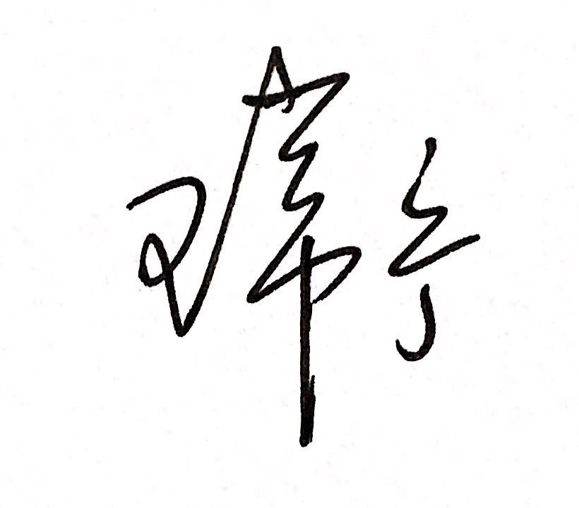

审核组长(签名) 企业代表（签名）
日期: 2021.03.20 日期:2021.03.20

